Documentazione OrdineDetails

Il componente OrdineDetails è un componente React progettato per visualizzare i dettagli di un ordine specifico in una finestra modale (popup). Quando richiesto, viene effettuata una chiamata API per recuperare i dettagli dell'ordine. Questi dettagli includono informazioni quali: nome del prodotto, descrizione, stato dell'ordine, quantità e le date di registrazione e aggiornamento. I dati recuperati vengono quindi mostrati all'interno di una finestra modale che si apre. L'utente può chiudere la finestra modale cliccando su un bottone di chiusura. Il componente gestisce lo stato per sapere se la finestra modale è aperta o chiusa e per memorizzare i dettagli dell'ordine recuperati dall'API.

Codice:  
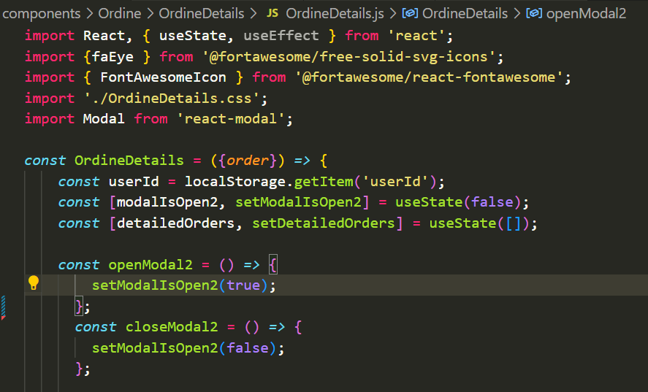

React, useState, useEffect: Moduli di base di React. useState è un hook per gestire lo stato del componente, mentre useEffect è un hook per gestire gli effetti collaterali.

faEye e FontAwesomeIcon: Icone di FontAwesome. faEye è l'icona dell'occhio, e FontAwesomeIcon è il componente per renderizzare le icone.

./OrdineDetails.css: Importazione del file CSS per la stilizzazione del componente.

Modal da react-modal: Componente per creare modali.

OrdineDetails è un componente React funzionale che riceve order come prop.

userId viene recuperato dal localStorage e corrisponde all’id dell’utente loggato, utilizzato nell’API_URL in fetchDetailOrder.

modalIsOpen2: Stato per gestire se il modal è aperto o chiuso. Inizialmente è false.

detailedOrders: Stato per memorizzare i dettagli dell'ordine. Inizialmente è un array vuoto.

openModal2 e closeModal2 sono funzioni per aprire e chiudere il modal, utilizzando true o false.

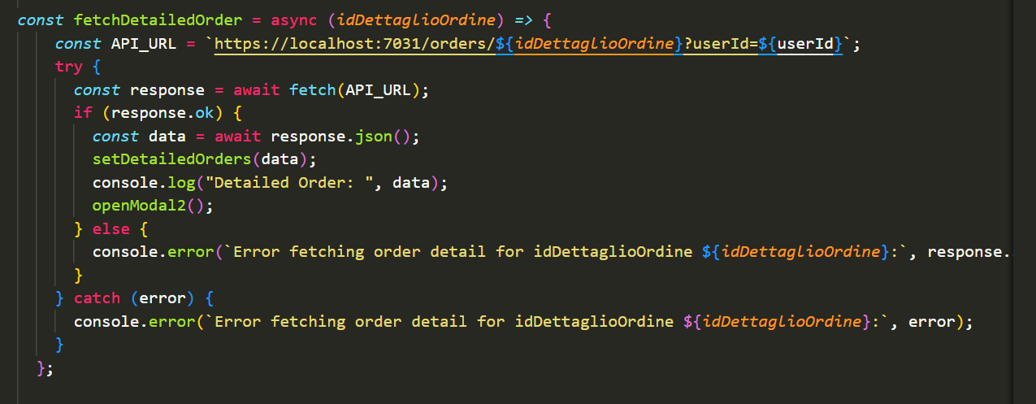

• fetchDetailedOrder: Funzione asincrona che accetta idDettaglioOrdine come parametro.

• API_URL: Costante che contiene l'URL dell'API per recuperare i dettagli dell'ordine.

• try-catch: Blocco per gestire le richieste e gli errori.

• fetch(API_URL): Effettua una richiesta all'API.

• response.ok: Controlla se la risposta è andata a buon fine.

• response.json(): Converte la risposta in JSON.

• setDetailedOrders(data): Aggiorna lo stato con i dati recuperati.

• openModal2(): Apre il modal.

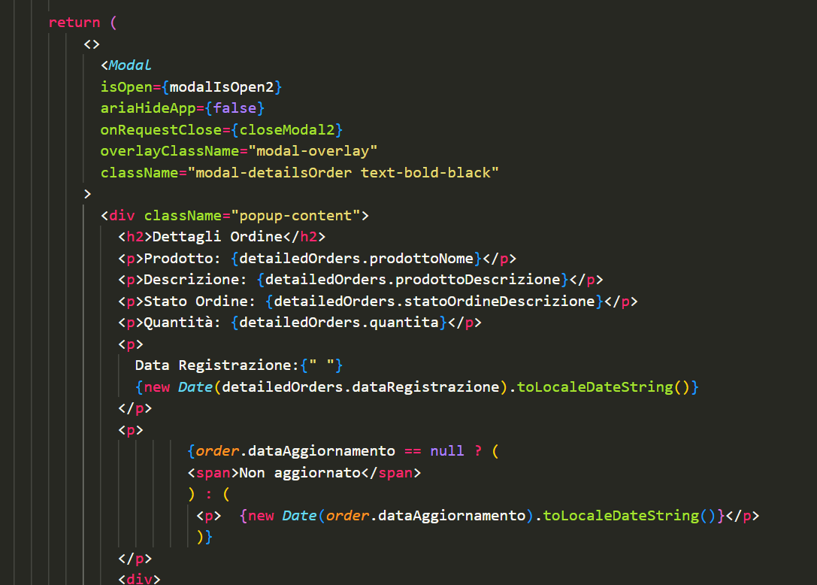

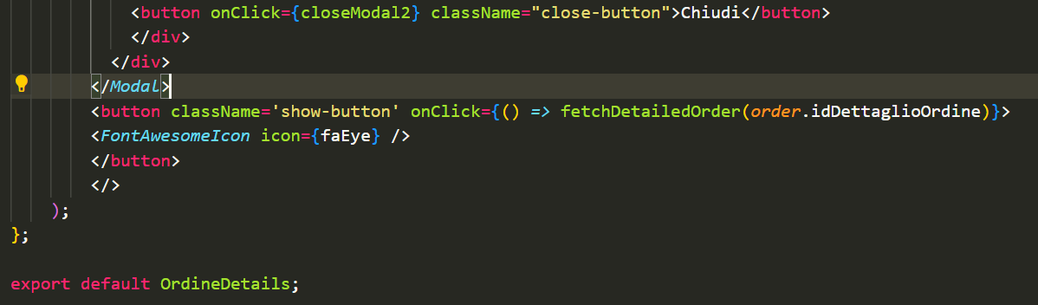

ll componente OrdineDetails renderizza una finestra modale che mostra i dettagli di un ordine. Utilizza il componente Modal per la finestra modale, che è controllato dallo stato modalIsOpen2 per sapere se deve essere aperto o chiuso. La proprietà ariaHideApp={false} impedisce che l'app venga nascosta dagli screen reader quando il modal è aperto. La proprietà onRequestClose chiama una funzione per chiudere il modal. Le classi overlayClassName e className sono utilizzate per stilizzare il modal.

All'interno del div vengono mostrati i dettagli dell'ordine.

Ogni elemento <p> visualizza una proprietà dei dettagli dell'ordine:

* Nome del prodotto (detailedOrders.prodottoNome)
* Descrizione del prodotto (detailedOrders.prodottoDescrizione)
* Stato dell'ordine (detailedOrders.statoOrdineDescrizione)
* Quantità (detailedOrders.quantita)
* Data di registrazione (new Date(detailedOrders.dataRegistrazione).toLocaleDateString())
* Data di aggiornamento (se presente, altrimenti mostra "Non aggiornato") (new Date(order.dataAggiornamento).toLocaleDateString())

Infine, viene visualizzato un bottone con la classe close-button per chiudere il modal.

Risultato finale:

